1. Запустить программу Open Server.
2. Скачать архив с файлами сайта и заполненной базой данных.
3. Нажав правой кнопкой по иконке рабочей программы Open Server, перейти в раздел «Папка с сайтами», как показано на рисунке.
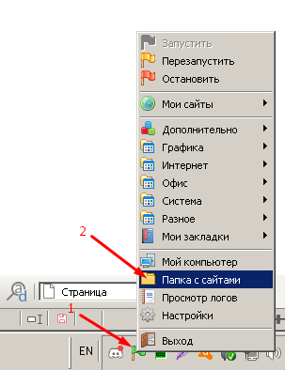

4. Разархивировать архив в открывшейся папке, как показано на рисунке.

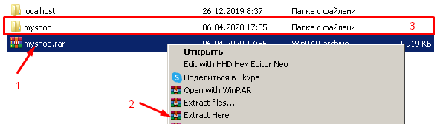
5. Результат выполнения инструкции должен быть как на рисунке.
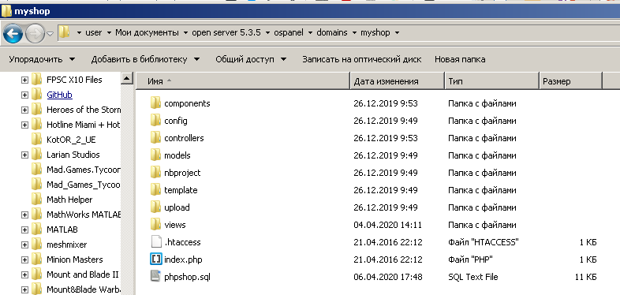
6. Необходимо перейти в «Настройки» программы Open Server, как показано на рисунке.
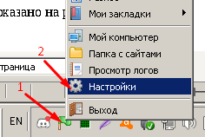

7. Во вкладке «Домены» устанавливаем поле «Управление доменами» на Ручное управление. Далее вводим имя домена (1), нажимаем кнопку "..." и выбираем папку с проектом (2), нажимаем кнопку "Добавить" (3).
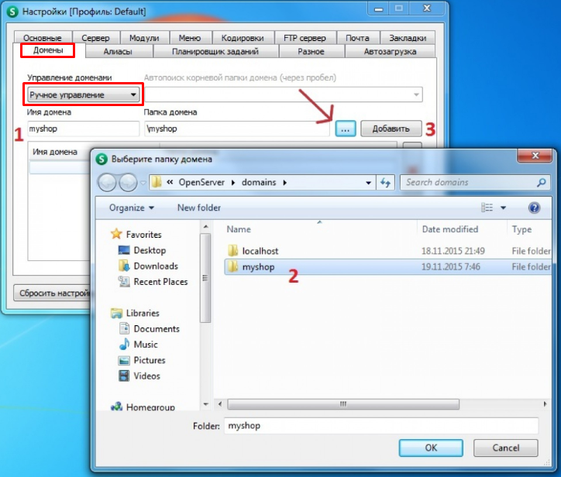
Домен появится в списке, необходимо сохранить изменения, нажав на кнопку «Сохранить».

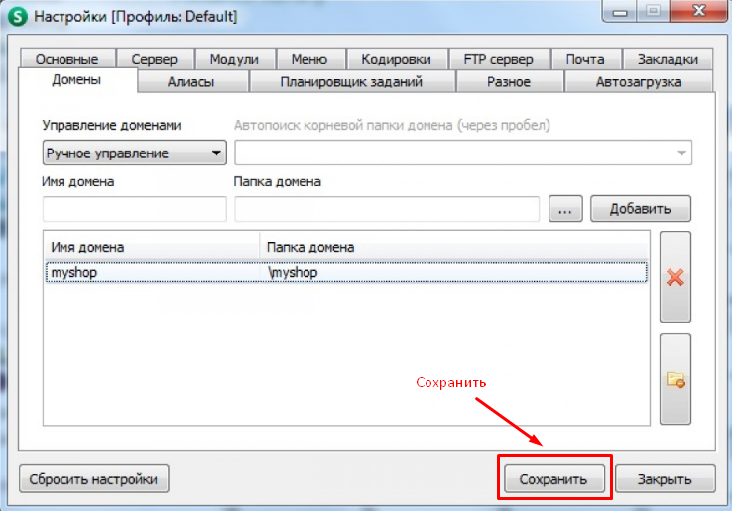
Если программа затребует перезапуск сервера, даем свое согласие, как показано на рисунке.

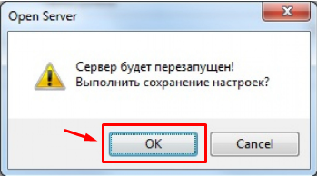

8. Следующий этап заключается в подключении базы данных. Файл phpshop.sql – это копия базы данных, необходимая для полноценной работы сайта. Необходимо запустить PhpMyAdmin нажав правой кнопкой мыши на иконку работающего приложения Open Server и перейдя в раздел «Дополнительно», как показано на рисунке.

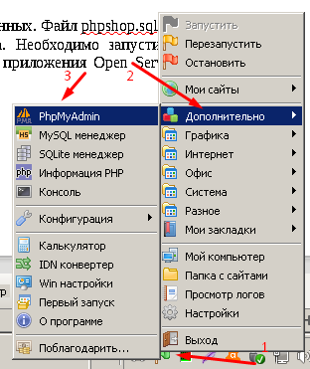

9. Заходим в панель с логином “root”, поле пароль оставляем пустым.
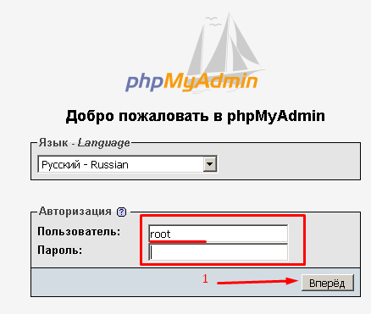

10. Переходим во вкладку «Импорт (Import)», жмём на кнопку «Выбрать файл (Choose File)» и выбираем файл нашей базы данных — phpshop.sql.

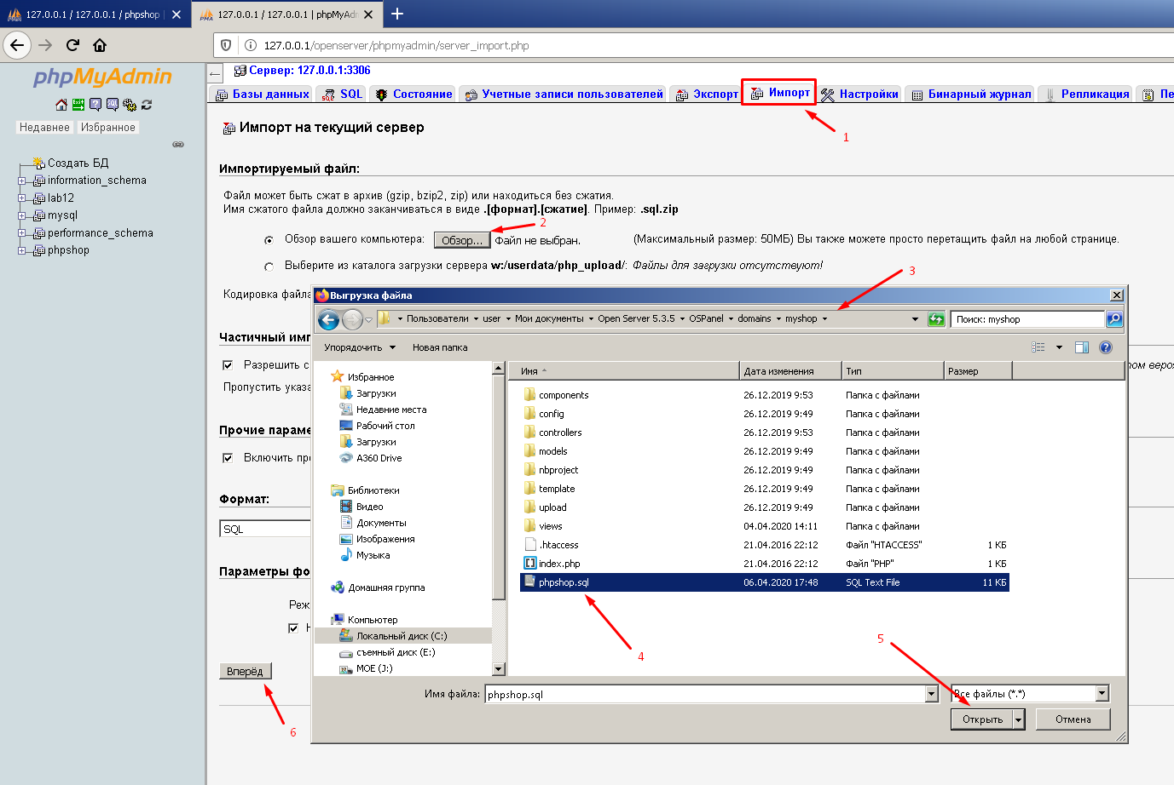
11. Последний шаг — настроить параметры подключения базы данных. Для этого нужно отредактировать файлы db_params.php, что находится в папке “config” в теле сайта, как показано на рисунке.

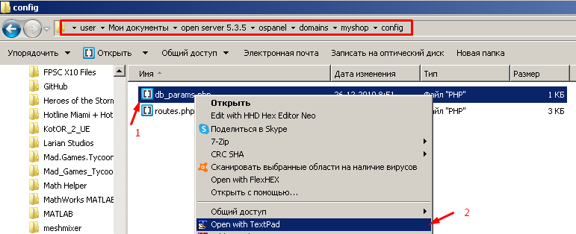
И ввести нужные данные. Имя базы нужно оставить без изменений. Поле «user» - вписать root, а поле «password» оставить пустым, как показано на рисунке.

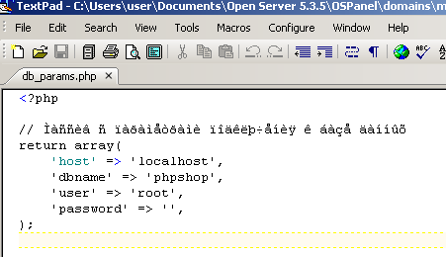

12. Результат выполнения инструкции — рабочий сайт.

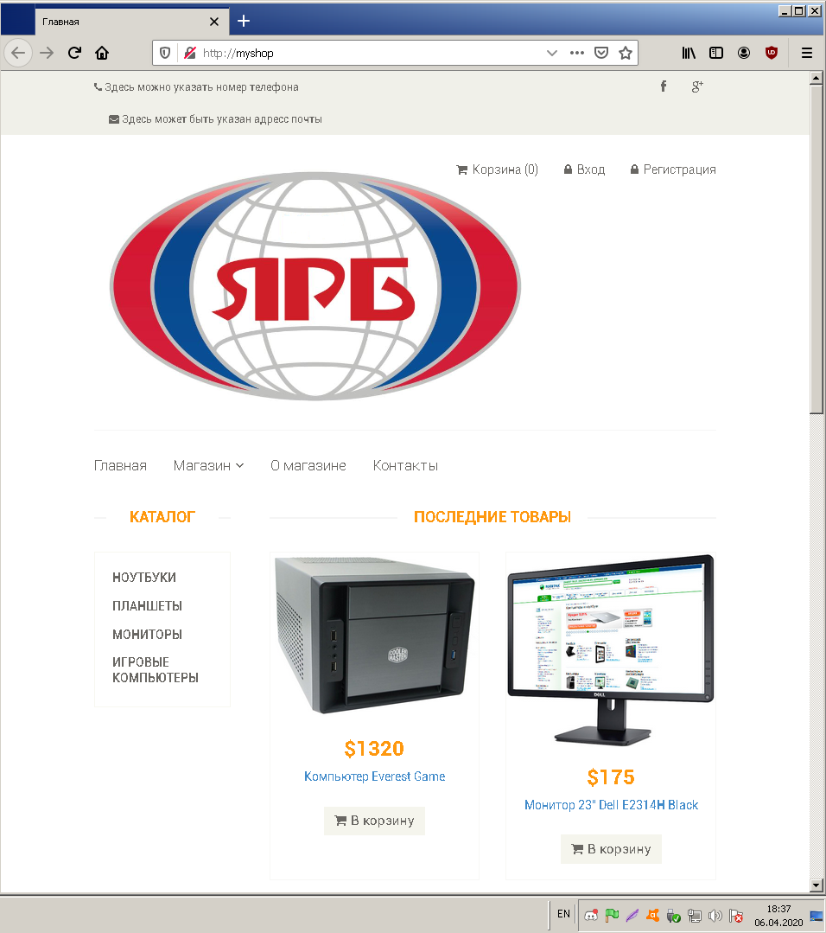
Уведомление о использование файлов cookies показано на рисунке. Если пользователь примет соглашение то при последующем запуске браузера уведомление не будет больше всплывать.

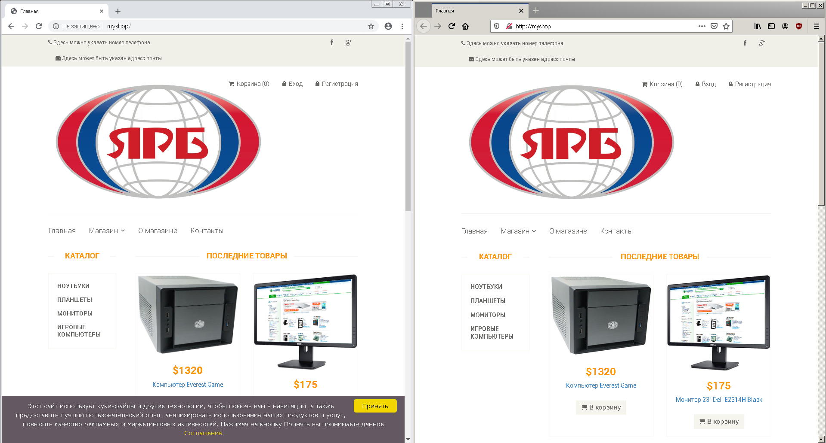
Так же в уведомление есть ссылка на политику использования файлов куки.

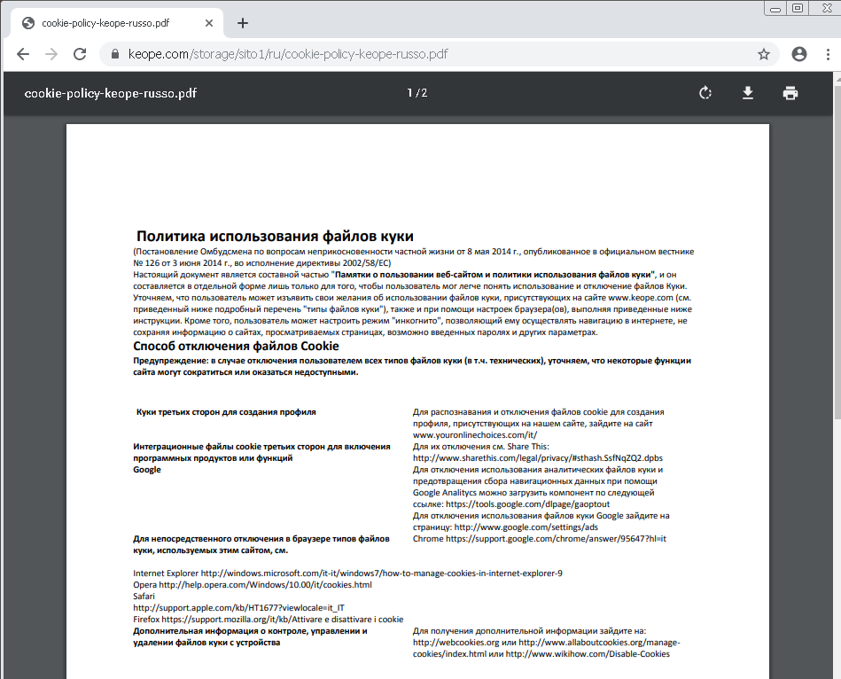
На сайте реализована регистрация и авторизация пользователя.

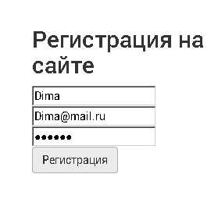
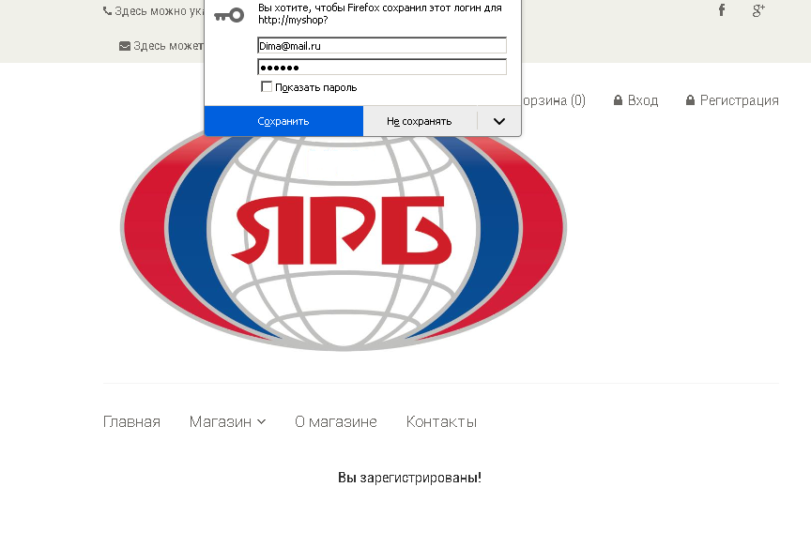

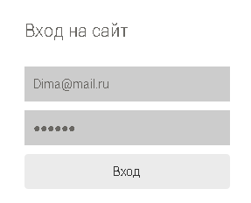
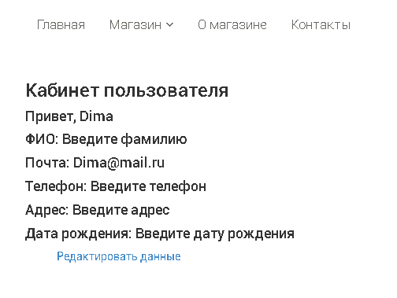

Так же реализована возможность заполнять и менять личные данные пользователя, что отражается в самой базе данных.

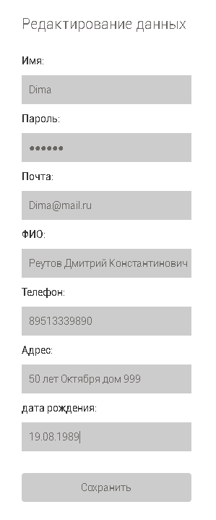

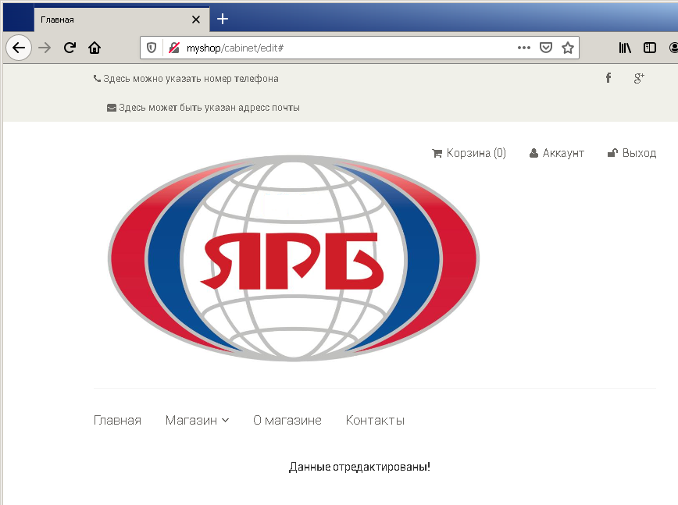
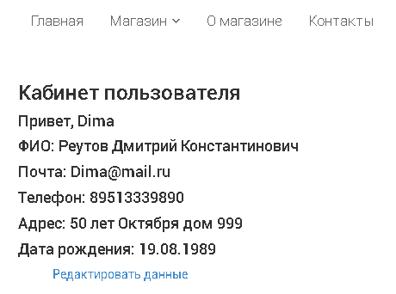

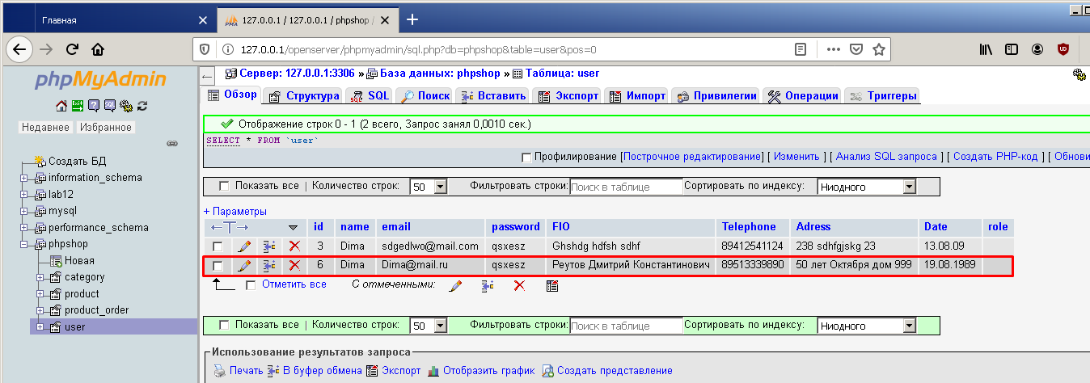
Есть рабочая корзина.

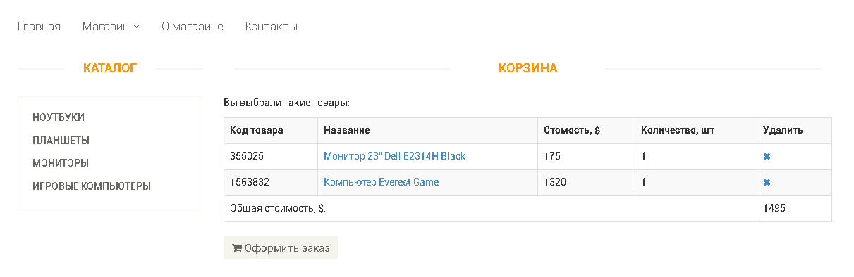
Реализована форма оформления заказа.

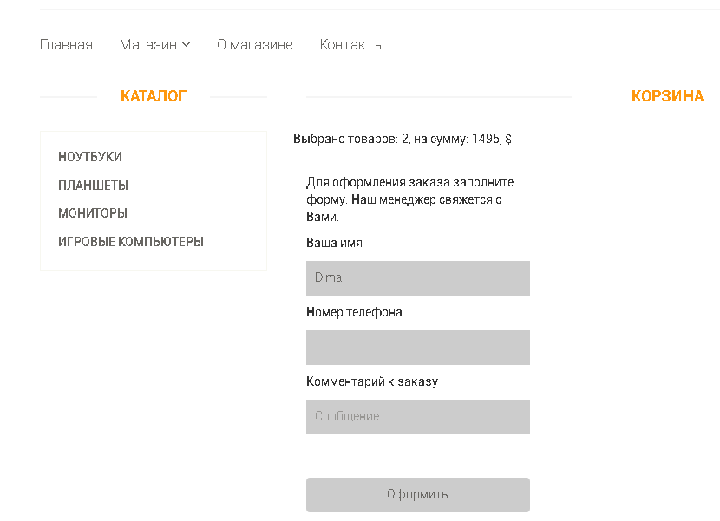
И форма для обратной связи.

